TITOLO A PRIORITà NAZIONALE
uscita ottobre 2025

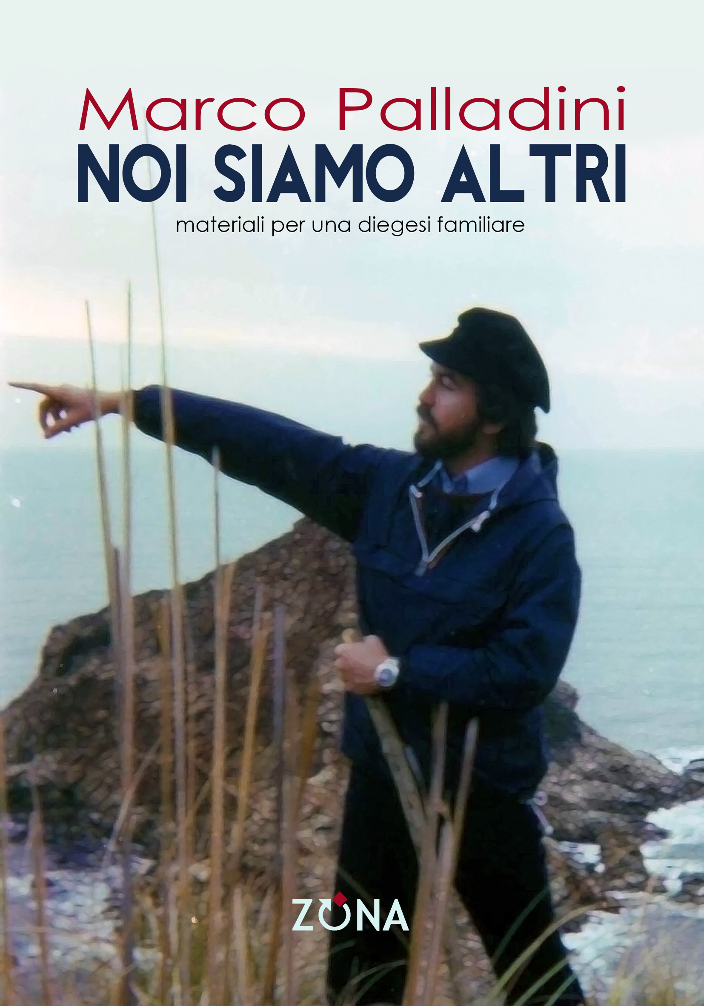
Marco Palladini
Noi siamo altri
Materiali per una diegesi familiare

Editrice ZONA 2025
libro pp. 264 – EURO 25 – ISBN 9788864386201

Noi siamo altri è un romanzo-mosaico, ovvero un palinsesto di materiali di memoria ‒ anche diacronica e molto spurî ‒ che attraversano la vita dell’autore e dei suoi familiari. Su questa linea di decostruzione narrativa da ‘mnemonauta’, Marco Palladini ha già pubblicato vari libri. Qui in particolare, l’autoesame dello scrittore scava nel solco della propria esistenza, cercando di cogliere alcune sue matrici, ricorrenze, distonie, specificità e diversità. Palladini sa che ‒ come l’Io ‒ pure il Noi è una finzione, e il rammemorare è poi anche, pur sempre, un inventare, un immaginare una o più storie in cui, credendo di vedere noi stessi, in realtà vediamo altri da noi, pur se in qualche modo essi ci riguardano o riflettono.

Marco Palladini è nato e vive a Roma. Scrittore, poeta, drammaturgo, regista, performer e critico nell’ambito del teatro d’autore e di ricerca, ha scritto e allestito una quarantina di spettacoli e performance. Suoi testi in versi e teatrali sono tradotti in greco, romeno, inglese, ucraino, tedesco, ungherese, spagnolo e catalano. Ha realizzato nel 2013 con Iolanda La Carrubba il film Fratello dei cani. Pasolini e l’odore della fine. Ha all’attivo numerose pubblicazioni, in prosa e poesia.

Editrice ZONA
Genova – 338.7676020
info@editricezona.it – editricezona.it

